（四）年级（5）班暑期和乐娃之星

照片：

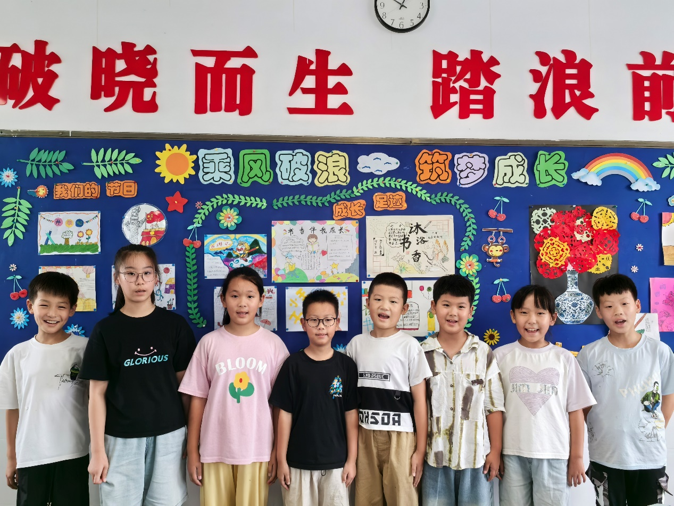

主要事迹：

大家好，我们是四（5）班星辰中队的一员，我们分别是司星宇、唐诗菡、夏沫、徐梓昊、高一铭、邓玉轩、陆芷萌、王鑫伟。假期里，我们能合理安排暑期生活，主动参加家务劳动，认真完成暑期学习任务，积极锻炼身体。同时，我们还乐于在家人的陪伴下走出家门、拥抱自然、开阔视野，领略自然山川的壮美，感受和同伴玩耍、与家人相处的美好，感受祖国的繁荣、富强。新学期，我们会继续努力，踔厉奋发，闪闪发光！